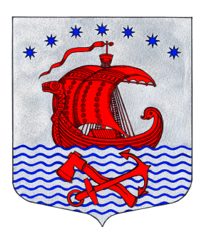
СОВЕТ ДЕПУТАТОВ
МУНИЦИПАЛЬНОГО ОБРАЗОВАНИЯ
СВИРИЦКОЕ СЕЛЬСКОЕ ПОСЕЛЕНИЕ
ВОЛХОВСКОГО МУНИЦИПАЛЬНОГО РАЙОНА
ЛЕНИНГРАДСКОЙ ОБЛАСТИ

(четвертого созыва)

РЕШЕНИЕ
от «24» декабря 2021года №130

«Об утверждении прогнозного плана (программы)
приватизации муниципального имущества
муниципального образования
Свирицкое сельское поселение на 2022 год»

В соответствии с Федеральным законом от 21 декабря 2001 года № 178-ФЗ "О приватизации государственного и муниципального имущества", руководствуясь Уставом муниципального образования Свирицкое сельское поселение Волховского муниципального района Ленинградской области Совет депутатов Свирицкого сельского поселения Волховского муниципального района Ленинградской области решил:

- Утвердить прогнозный план (программу) приватизации имущества муниципального образования Свирицкое сельское поселение Волховского муниципального района Ленинградской области в 2022 году согласно приложению.
- Отменить Решение совета депутатов муниципального образования Свирицкое сельское поселение №91 от 16.02.2021 г. «об утверждении прогнозного плана (программы) приватизации муниципального имущества муниципального образования Свирицкое сельское поселение на 2021 год».
- Настоящее решение подлежит официальному опубликованию в газете «Волховские огни» и размещению на официальном сайте муниципального образования Свирицкое сельское поселение //www.svirica-adm.ru/.
- Решение вступает в силу с момента его официального опубликования.
- Контроль за исполнением настоящего решения оставляю за собой.

Глава муниципального образования А.В. Куликов

Приложение
Утверждён
решением совета депутатов
Свирицкого сельского поселения
от «24» декабря 2021 года №130

Прогнозный план (программа)
приватизации муниципального имущества
муниципального образования Свирицкое сельское поселение
Волховского муниципального района Ленинградской области

Настоящий план (программа) приватизации разработан в целях повышения эффективности управления собственностью муниципального образования Свирицкое сельское поселение Волховского муниципального района Ленинградской области и увеличения доходной части бюджета муниципального образования Свирицкое сельское поселение и содержит перечень следующих объектов:
1. Перечень объектов недвижимости, которые планируется приватизировать в 2022 году:
- нежилое помещение – бывшее здание школы (оставшаяся часть объекта) общей площадью – 246,8 кв.м. с кадастровым номером: 47:10:1103001:117, и земельный участок под ним с кадастровым номером: 47:10:1104001:258, площадью 7100 кв.м., расположенные по адресу: Ленинградская область, Волховский р-н, д. Загубье, ул. Церковная, д.7.
2. Установить срок окончания приватизации имущества, включенного в настоящий план (программу) приватизации – декабрь 2022 года.

